Anirem al Castellot, és una muntanya una mica alta. Des de dalt podem veure tota Artesa i comarca, es veuen unes vistes excel·lents.
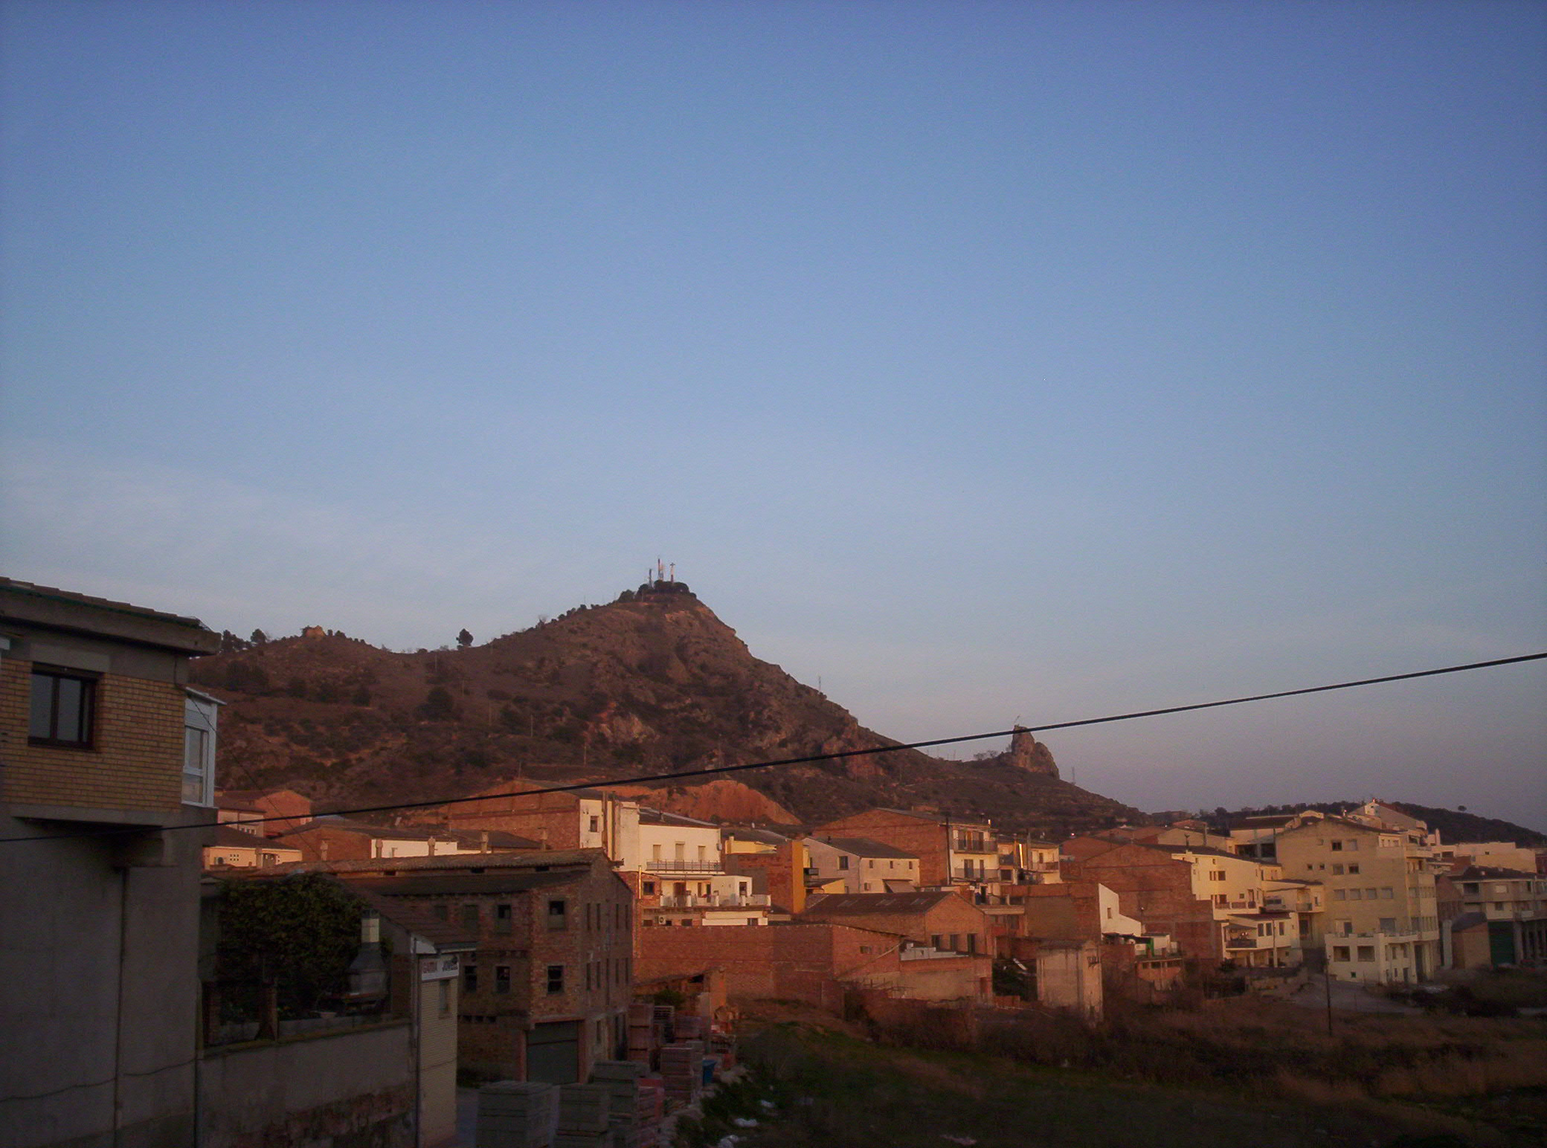

Les festes més importants que tenim són: La festa Major que es celebra al l’últim cap de setmana de Setembre, la fira del meló que es celebra a finals d’agost i la Matança del porc que es celebra per Carnaval. A nosaltres la festa què més ens agrada és la festa Major.

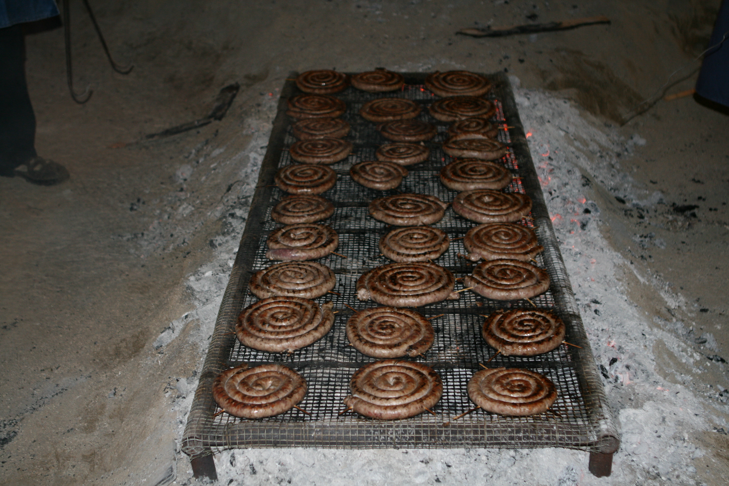
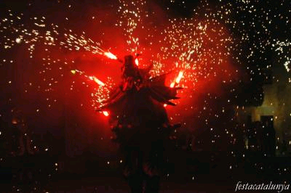
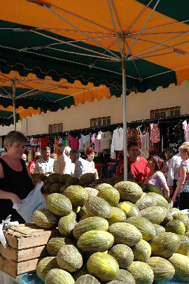 Matança del porc Festa Major
Fira del meló

Si voleu anar a menjar alguna cosa tenim la Palanca, hi podem anar amb la família. És un parc. També hi ha un riu que passa a prop de la Palanca que es diu Segre.

També tenim un restaurant i un hostal que es diu Hostal Muntanya. Tenim diferents bars com exemple: Pub Jack’s, l’Eixida, el bar Sicoris, el bar que està a prop de la plaça d’ajuntament que es diu Frankfurt.

Al nostre poble es fan diferents concerts per Nadal, Carnaval, Pasqua i Festa Major.

Veniu i ens divertirem!!!

